前言
- 非常感谢使用本公司生产的超薄宽屏无纸记录仪！
- 本手册提供对超薄宽屏无纸记录仪使用时关于性能指标、安装接线、运行操作、参数设置、故障诊断等方面的方法，在使用超薄宽屏无纸记录仪之前，敬请仔细阅读本手册，正确掌握使用方法后再进行具体操作，避免由于错误操作造成不必要的损失。
- 在您阅读完后，请妥善保管在便于随时翻阅处，以便操作时参照。

声明
- 本手册内容因功能和性能升级等有修改时，恕不另行通知。
- 本手册内容严禁全部或部分转载、复制。
- 本公司力保本手册内容正确无误，如您发现有不妥或错误之处，请与我们联系。

版本
MR71V01K15X

装箱物品
打开包装箱后在您使用之前请确认以下事项。一旦您收到的产品、数量有误或外观上有物理损坏时，请与我公司或销售网点联系。
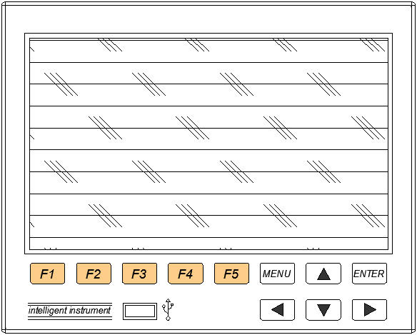
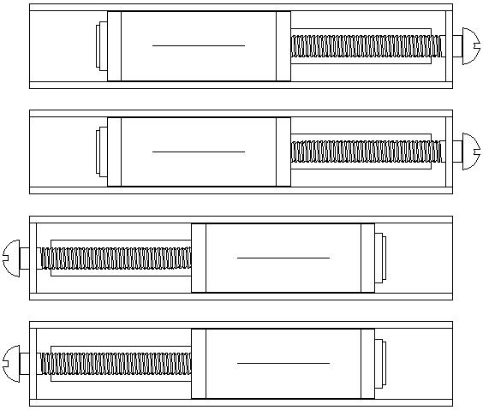


超薄宽屏无纸记录仪 安装支架（4根） 使用说明书



产品合格证/保修卡 数据管理软件光盘
序号 | 名称 | 单位 | 数量 | 备注
1 | 超薄宽屏无纸记录仪 | 台 | 1
2 | 安装支架（含螺钉） | 根 | 4 | 用于盘式安装固定
3 | 说明书 | 本 | 1
4 | 产品合格证/保修卡 | 份 | 1
5 | 数据管理软件（光盘） | 张 | 1
6 | 优盘 | 个 |  | 可选配件
7 | RS-232C通讯线 | 根 |  | 可选配件
8 | RS-232C/485转换模块 | 个 |  | 可选配件
9 | 微型打印机（含电源） | 台 |  | 可选配件

注意事项
- 开箱时如发现仪表因运输而致的破损，请与厂家联系
- 本系列仪表适用于一般工业场合，如有特殊的使用要求请另行设置保护装置
- 为了您和仪表的安全，请勿带电安装。请使用额定电压的供电电源，正确接线，妥善接地，接通电源后，请不要触摸仪表后部的接线端子，以防触电
- 仪表请安装在室内，安装位置请保证通风顺畅（以防仪表内部温度过高），避开风雨和太阳直射，切勿在下列场合中安装：
- 温度和湿度超过使用条件的场合
- 有腐蚀性、可燃性或爆炸性气体的场合
- 有大量粉尘、盐及金属粉末的场合
- 水、油及化学液体易溅射到的场合
- 有直接振动或冲击的场合
- 电磁发生源的场合
- 仪表在靠近电源动力线、强电场、强磁场、产生静电、噪声或交流接触器等干扰的场合应采取相应的屏蔽措施
- 为避免测量误差，传感器是热电偶时，请使用相应的补偿导线 传感器是热电阻时，要使用三根规格相同而且电阻值小于10Ω的铜导线，否则会造成测量误差
- 为延长仪表的使用寿命，请定期进行保养和维护。请勿自行维修和拆卸仪器。擦拭仪表时请用干净软布，切勿蘸取酒精、汽油等有机溶剂清扫，可能造成变色或变形
- 如果仪表有进水、冒烟、异味、异响等情况时，请立即切断供电电源，停止使用并及时与供货商或我公司取得联系

目 录
第一章 概述........................................................................6
第二章 技术指标..................................................................7
第三章 安装接线................................................................10
3.1仪表尺寸.................................................................10
3.2开孔尺寸.................................................................10
3.3仪表安装.................................................................11
3.4仪表接线.................................................................12
3.4.1接线方法...........................................................12
3.4.2端子说明...........................................................13
3.4.3端子示意接线图.................................................13
3.4.4交/直流电源输入接线.........................................14
3.4.5输入信号接线....................................................14
3.4.6继电器触点输出接线..........................................15
3.4.7变送器接线.......................................................15
3.4.8通讯接线..........................................................16
第四章 基本操作及运行画面................................................17
4.1 仪表按键................................................................17
4.2 使用模式................................................................18
4.3 状态标志................................................................19
4.4 总貌画面................................................................20
4.5 棒图画面................................................................22
4.6 实时曲线................................................................24
4.7 历史曲线................................................................26
4.8 PID画面.....................................................-...........28
4.9 掉电列表.........................................--.....................29
4.10 掉电列表..............................................................30
第五章 组态及辅助操作......................................................31
5.1 组态登陆................................................................31
5.2 组态画面................................................................32
5.3 系统组态................................................................33
5.4 输入组态................................................................35
5.5 输出组态................................................................39
5.6 通讯组态................................................................40
5.7 打印组态................................................................41
5.8 备份组态................................................................42
5.9 显示组态................................................................43
5.10 控制组态..............................................................44
5.11 报表查询..............................................................46
5.12 功能信息..............................................................47
5.13 说明提示及辅助界面……………………………………………48
第六章 故障分析及排除.......................................................49
第七章 服务指南.................................................................50
附录一 位号组态.................................................................51
附录二 流量运算公式及仪表系数..........................................55
附录三 补偿类型及常用气体标密..........................................56
附录四 流量使用实例..........................................................58
附录五 PID控制回路应用举例.............................................60
附录六 附加/定制功能说明..................................................61

第一章 概述
- 概述
近年来，某些工业现场受安装深度、数据采集路数和操作舒适度等各方面的约束，一般的传统产品已完全满足不了其现场的需求，而给用仪单位现场应用带来了相当大的不便，因此一款厚度短、集成度高、色彩丰富、操作舒适、功能齐全、可靠性高及性价比理想的产品具有很大的现实意义。我司研发的超薄宽屏无纸记录仪,旨在满足用仪单位的理性需求、提升用仪单位的感性体验，主要应用于石油石化、化学化工、造纸塑胶、纺织印染、冶金建材、科教国防、生物医疗、市政环保、能源计量、食品粮油、烟酒饮料、设备制造、设备成套及农林畜牧渔等各行业。

- 功能
  - 可支持触摸功能（附加功能）。
  - 可支持双通讯功能（附加功能）。
  - 可支持定时打印功能（附加功能）。
  - 可支持直流电源供电（附加功能）。
  - 可支持位号及单位自定义编辑功能（附加功能）。
  - 可支持以太网通讯（定制功能）。
  - 可支持通讯采集功能（定制功能）。
  - 可支持馈电输出功能（选配功能）。
  - 可支持变送输出功能（选配功能）。
  - 可支持报警输出功能（选配功能）。
  - 可支持PID控制功能（选配功能）。
  - 可支持手动串口打印功能（选配功能）。
  - 可支持标准串口通讯功能（选配功能）。
  - 可支持流量累积温压补偿功能（选配功能）。
  - 数据记录/转存备份功能（标配功能）。
  - 万能模拟量输入（标配功能）。
第二章 技术指标
- 显示
屏幕： 7英寸真彩TFT LCD（800*480点阵）
精度： 实时显示：±0.2% F.S.
追忆精度：±0.2% F.S.
（注：热电偶应去掉冷端误差）

- 处理器
采用高性能的ARM Cortex-M3 32位的RISC内核，可同时实现多路信号采集、记录、显示和多路报警

- 存储模块
采用大容量并行NAND FLASH闪存芯片存贮历史数据，采用串行FRAM存储芯片存贮系统配置参数等关键信息

- 输入功能 输入规格：全隔离万能输入，最大支持16路模拟量输入
电压输入：0-5V、1-5V、0-20mV、0-100mV
电流输入：0-10mA、4-20mA、0-20mA
电阻输入：Res
热电阻：PT100、Cu50、G53、Cu100、BA1、BA2（要求三线电阻平衡，引线电阻<10Ω）
热电偶：S、B、K、T、R、E、N、J
辐射高温计：F1、F2
钨铼：WRe3-25、WRe5-26
注意
- 其它输入信号（如开关量输入（DI）、脉冲量输入（PI））或分度号（如PT1000）需在订货时注明

- 输出功能
配电输出：最多支持3组变送器隔离配电+24VDC，每组配电≤60mA，支持其他规格隔离配电（如12VDC、5VDC配电输出）
变送输出：最多支持4路通道标准电流【4-20mA、0-20mA、0-10mA】变送输出，负载能力750Ω（最大），方便显示仪表或DCS/PLC的采集，实现信号的长距离传输
继电器报警输出：最多支持6路继电器报警输出，触点容量1A@250VAC/1A@30VDC（最大触点容量可定制），可组态上上限、上限、下限、下下限报警

- 通讯打印
通讯接口：提供RS232C和RS485两种通讯接口供用户选择，支持同时使用RS232C和RS485，支持同时使用RS232C和RS232C，支持Modbus RTU协议，波特率----（1200、4800、9600、19200、38400、57600）
打印接口：RS232C直接连接微型打印机，波特率1200

- 记录功能
记录容量： 64/128/192/248MB（FLASH容量可选择）；
记录间隔：1秒至240秒，共分11档：
1/2/4/8/12/24/36/60/120/180/240秒可选；
记录时间：记录时间的长短与FLASH存储器容量、输入点数、记录间隔有关，计算公式如下（代入数值的单位要与公式中一致）：
$Q=$

- 数据转存
数据备份和转存：支持USB 1.1 、2.0 优盘，支持1G到32G的U盘进行数据转存，兼容性强，可兼容市面上绝大多数的U盘（推荐使用工业版优盘）

- 供电电源
供电电源：100~240VAC（额定电源电压220VAC），50/60HZ交流电源供电，支持24VDC（18VDC-36VDC）直流电源供电（直流供电需在订货时注明）

- 保护功能
断电保护： 内置存储器保护参数和历史数据，断电后永久保存
时钟保护：集成硬件时钟，掉电后也能准确运行

- 误差精度
热电偶冷端补偿误差： ±2℃
时钟误差： ±2 秒/天

- 工作环境【禁止在易燃、腐蚀性环境下工作】
工作温度： 0～50℃（避免日光直晒）
相对湿度： 0～85%R.H（无凝结）
海拔高度： <2000m（特殊规格除外）

- 运输和贮存环境
运输和贮存温度： -20～60℃（避免日光直晒）
运输和贮存湿度： 5～95%R.H（无凝结）

- 仪表净重
净重：≤1.5Kg

注意
- 技术指标为本系列仪表通用指标，功能配置请以实物为准。
- 技术指标若有与实物仪表不相一致时，请以实物为准。

第三章 安装接线
3.1 仪表尺寸
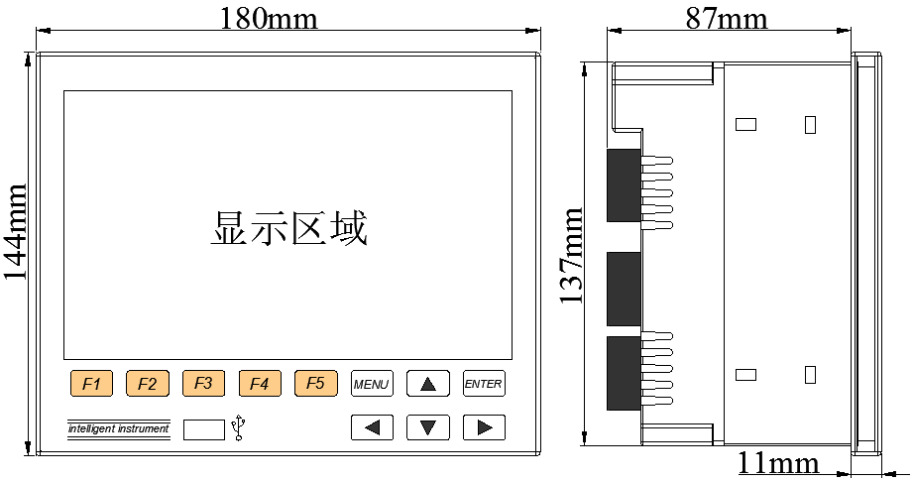

3.2 开孔尺寸
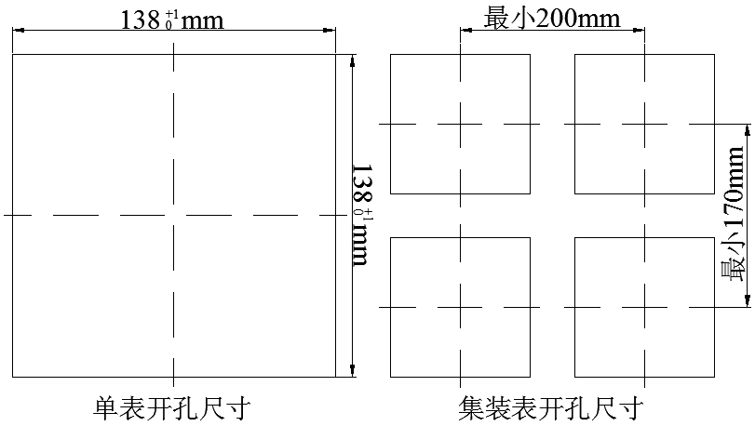

注意
- 当集装表安装时，应参考上图中推荐的仪表间最小间距，以保证必要的散热及装卸空间。
3.3 仪表安装
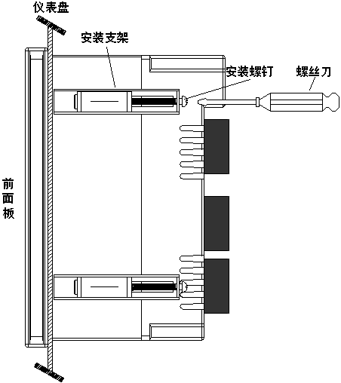

安装方法：
  - 步骤1：将仪表从安装面板（请使用钢板）前方推入安装孔中。其中安装面板厚度为（1.5~4.0）mm。
  - 步骤2：用仪表所带的安装支架如上图所示安装（仪表左右两侧各安装两个支架，仪表盘安装支架所用螺丝是M3标准螺丝）。
  - 步骤3：仪表表体安装完毕后，即可进行信号线和电源线的连接。

3.4 仪表接线
3.4.1 接线方法
建议用带绝缘套的U型压线端子（电源和信号端子为M3螺钉）。


为提高仪表的安全性，接线时请遵守下述警告：
注意
  - 为防止触电，请在接线钱确认供给电源已切断。
  - 为防止火灾，请使用双重绝缘线（电源线建议使用截面积≥0.75mm²的导线；继电器输出接线需耐电压性强，截面积≥0.5 mm²的导线）。
  - 在电源回路中请设置空气开关，将本表与总电源隔开。
  - 牢固地拧紧端子螺丝。拧紧力矩：0.5N.m（5kgf.cm）。
  - 在接好电源线后应接上电源检查仪表是否正常，在此之前请勿连接信号线，待确认仪表能够正常工作之后，断开电源再进行信号线的连接。
  - 测量回路与电源回路需分开铺设，测量对象最好不是干扰源，一旦无法避免，请将测量对象和测量回路绝缘，并将测量对象接地。
  - 对于静电产生的干扰，使用屏蔽线较好。
  - 对于电磁感应产生的干扰，将测量回路接线等距离密集绞接较好。
  - 如果将输入接线与其他仪表并联，会相互影响测量值。不得已需要并联时需注意在运行中请不要开关其中一个仪表的电源，这样会对其他仪表产生不良影响。热电阻原理上不能并联，电流信号原理上不能并联。
  - 热电偶输入时请不要使用散热效果好的粗线（建议使用截面积＜0.5mm²的线），注意尽量不要使外部气温变化（特别是附近排气扇的开关会产生较大温度变化）。铂电阻输入时每根引线电阻应小于10Ω（引线阻值相同）。
端子名称 | 说明
L/+、N/-、 | L为交流电源相线端，N为交流电源零线端，为接地端，+为直流电源正端，-为直流电源负端，直流供电时请在订货时注明
串口通讯接口 | RS232C通讯接口/串口打印接口(其中2脚为RXD仪表信号接收端，3脚为TXD仪表信号发送端,5脚为信号地端)
R1~R6 | 继电器输出接口，规格1A /250VAC@1A /30VDC
485+、485- | RS485通讯接口的信号发出端、接收端
P+、P- | 24VDC馈电输出正端、负端，每组≤60mA
AO+、AO- | 模拟量电流输出的正端、负端
B、C、D | 采样信号端，具体信号接线参见相关接线图
3.4.2 端子说明

3.4.3 端子示意图（实物为准）
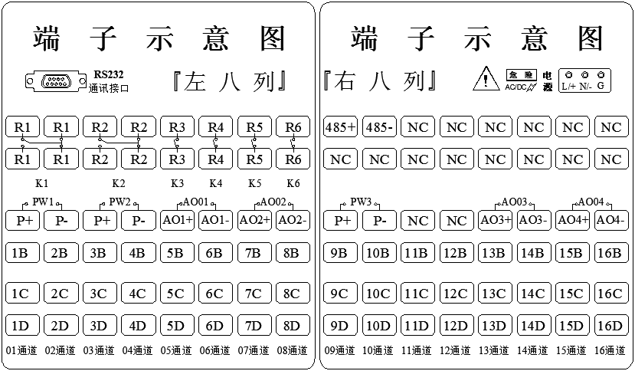
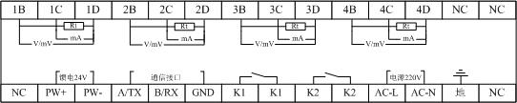

3.4.4 交/直流电源输入接线
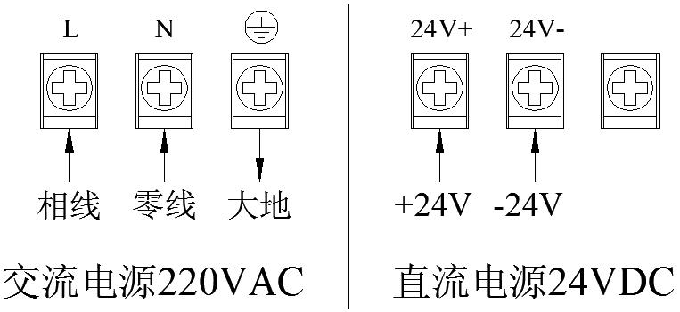

注意
- 工程现场的电源输入方式必须与仪表本身提供的电源输入方式相一致。
- 工程现场的供电电压须限制在仪表的承受电压范围内。

3.4.5 输入/输出信号接线
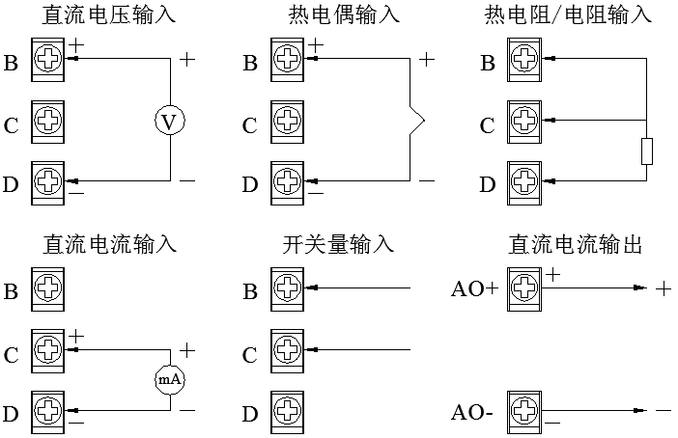

注意
- 开关量输入需在订货时说明，一旦某通道输入信号为开关量信号时，此通道将不再支持模拟量、热电阻、热电偶等信号。
- 其他信号如Pt1000、0-10V等需在订货时说明。
3.4.6 继电器触点输出接线
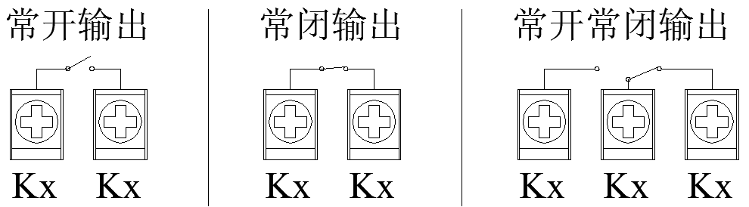

注意
- 接线导线截面积:0.5～2.5mm²，转矩:50Nm。本机默认常开方式出厂，其他方式出厂请在订货时注明。
- 本机默认触点容量为1A@250VAC/1A@30VDC，其他更高触点容量出厂请在订货时注明。

3.4.7 变送器接线
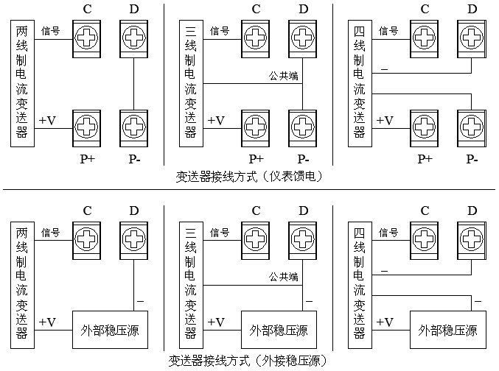

注意
- 本机默认24VDC馈电出厂，其他规格出厂请在订货时注明。
- 当变送器功耗超过本机馈电负荷能力时请用外部稳压源供电。
3.4.8 通讯接线
- RS-485连接方式
通讯线需采用屏蔽双绞线（通讯长度勿超过1000米），其一端
通过RS-232/485转换模块接到计算机的串行通信口，另一端接到仪表的485通讯端子，连接方式如下图示。
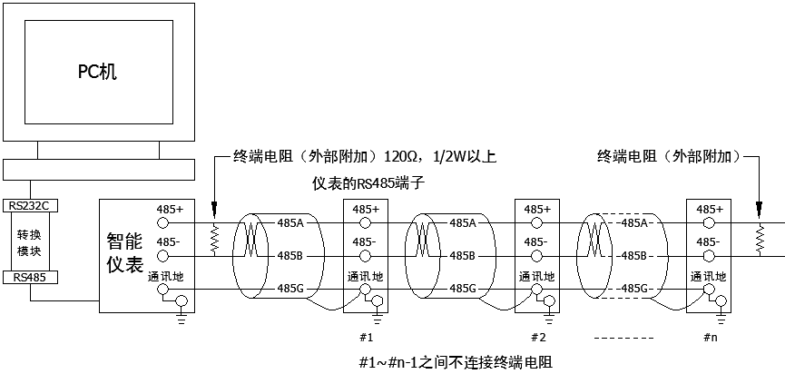

- RS-232C连接方式
用户只需将所配备的RS-232C通讯线的一端接于仪表RS-232C
的接口，另一端与便携机（或PDA）的串行口相连，便可实现RS-232C通讯连接，通讯线请采用屏蔽双绞线制作，通讯线长度不能超过10米。
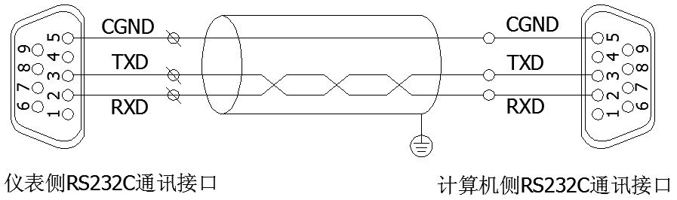

注意
- 请不要带电插拔通讯线缆，如需操作请在仪表供电电源关断后进行。
第四章 基本操作及运行画面
4.1 仪表按键
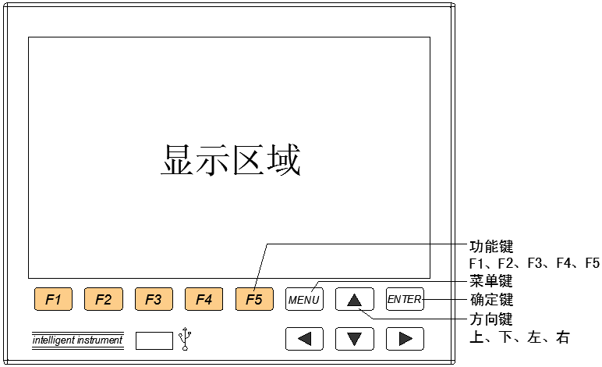

- 键盘功能
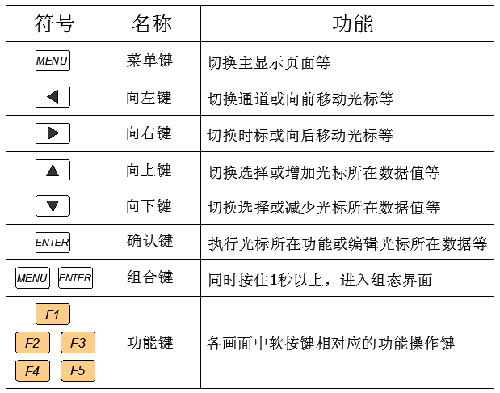

4.2 使用模式
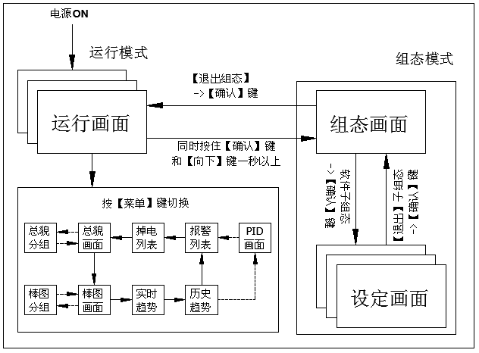

模式种类 | 内容 | 可能的操作
运行模式 | 数据显示、查询操作模式 | 显示测试/运算数据
运行模式 | 系统上电即进入此模式 | 显示测试/运算数据
运行模式 | 使用【菜单键】可切换下一个子运行画面 | 显示测试/运算数据
运行模式 | 同时按住【菜单键】和【确认键】1秒及以上进入组态登陆画面 | 显示测试/运算数据
组态模式 | 进行输入信号、输入量程、报警参数等设置 | 各种组态参数设定
组态模式 | 不显示测量/运算数据 | 各种组态参数设定

4.3 状态标志
运行模式，组态模式时在状态显示部分显示下列信息。

- 标题栏：显示当前画面名称。
- 循环标志：
A、有显示：循环切换各显示组合。
B、无显示：固定画面，不循环切换。
- USB设备标志
A、有显示：检测到USB与仪表连接。
B、无显示：无USB与仪表连接。
- 系统声音标志
A、有显示：操作按键时允许系统蜂鸣器发出声音。
B、无显示：操作按键时禁止系统蜂鸣器发出声音。
- 系统报警标志
A、有显示：系统有报警产生。
B、无显示：系统无报警产生。
- 数据备份标志
A、有显示：USB正在备份数据。
B、无显示：USB不在备份数据。
- 系统打印标志
A、有显示：微型打印机正在打印数据曲线。
B、无显示：微型打印机不在打印数据曲线。
- 存储容量标志
A、绿色：已用容量处于0%~80%之间时显示绿色。
B、黄色：已用容量处于80%~90%之间时显示黄色。
C、红色：已用容量处于90%~100%之间时显示红色。
- 系统时间标志：显示仪表当前的系统时间日期。

4.4 总貌及流量画面
单屏最多可显示16路通道的实时数据，通道数不同时其显示的画面亦有所不同，其中6通道画面如下图所示，介绍如下：
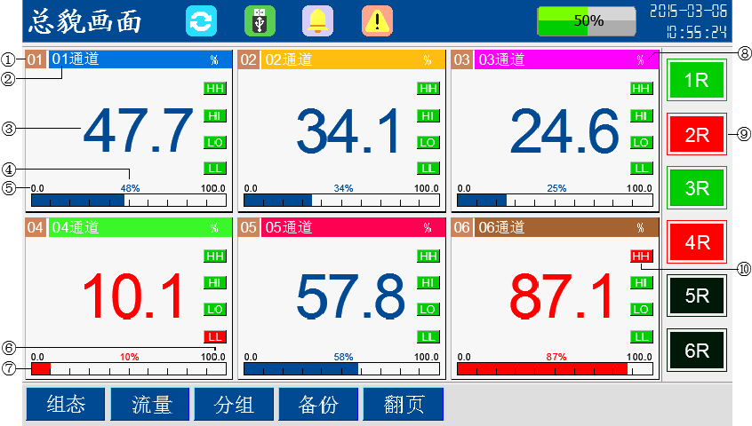

① 通道序号：显示通道对应的通道序号（8通道及以上通道总貌及分组画面中无此项功能）。
② 工程位号：显示通道对应的工程位号，可自由组态。
③ 实时数据：显示该通道的工程量测量/运算数据，若当前通道处于报警状态时，测量/运算数据变成红色。
④ 数据百分比：目前数据在总量程中的所占百分量。
⑤ 量程下限：用户自定义量程范围，可自由组态。
⑥ 量程上限：用户自定义量程范围，可自由组态。
⑦ 棒图：棒图标尺长度为10格，棒图填充区域表示目前数据在总量程中的所占百分量，当系统处于报警时，填充区域变成红色。
⑧ 单位：显示该通道的工程单位，可自由组态。
⑨ 继电器状态：显示当前继电器输出状态，红色处于报警状态，绿色代表正常状态，黑色代表未配相应置继电器。
⑩ 报警状态：从上到下（或从左到右，视通道数目决定排列）分别是上上限HH/上限HI/下限LO/下下限LL，红色表示超限报警。当系统处于报警状态时，状态栏出现系统报警标志。
- 操作：按【F1】功能键快速进入组态登陆画面；
按【F2】功能键快速进入流量监控画面（需光标先选中相关通道且系统开启流量功能，处于流量监控画面时按【F2】功能键可切换回至总貌画面，【F1】、【F4】、【F5】功能键功能同总貌画面）；
按【F3】功能键可进入分组画面（需先行设置相应的显示组合，显示组合可在[显示组态]中自由组态（最大支持6组显示组合，每组支持8个通道），处于分组画面时可按【F1】、【F2】功能键切换组合显示，按【F3】功能键可切换回至总貌画面，【F4】、【F5】功能键功能同总貌画面，分组画面中显示组合可循环自动切换，循环自动切换功能可在[系统组态]中自由组态。若系统未设置显示组合，则无分组功能键）；
按【F4】功能键快速进入[备份组态]画面进行数据备份（需先行权限解密，解密后直接跳转到[备份组态]画面）；
按【F5】功能键或【菜单键】翻页切换到棒图画面。
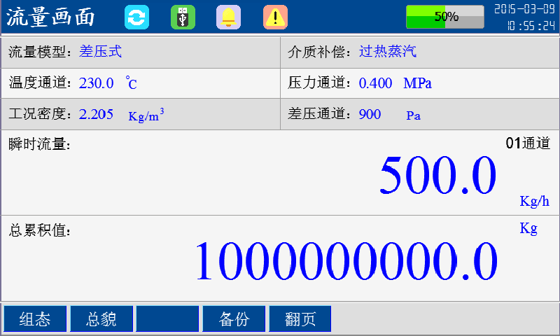

⑫ 瞬时流量：当前所处通道的瞬时流量运算值。
⑬ 总累积值：当前所处通道的流量总累积值。
4.5 棒图画面
单屏最多可显示16通道的数据棒图，通道数不同时其显示的画面亦有所不同，其中6通道的数据棒图如下图所示，介绍如下：
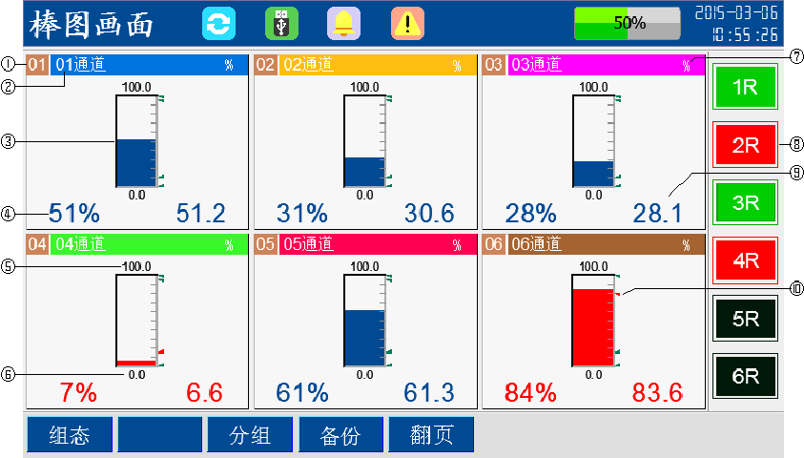

① 通道序号：显示通道对应的通道序号（8通道及以上通道棒图及分组画面中无此项功能）。
② 工程位号：显示通道对应的工程位号，可自由组态。
③ 棒图：棒图标尺长度为10格，棒图填充区域表示目前数据在总量程中的所占百分量，当系统处于报警时，填充区域变成红色。
④ 数据百分比：目前数据在总量程中的所占百分量。
⑤ 量程上限：用户自定义量程范围，可自由组态。
⑥ 量程下限：用户自定义量程范围，可自由组态。
⑦ 单位：显示该通道的工程单位，可自由组态。
⑧ 继电器状态：显示当前继电器输出状态，红色处于报警状态，绿色代表正常状态，黑色代表未配相应置继电器。
⑨ 实时数据：显示该通道的工程量测量/运算数据，若当前通道处于报警状态时，测量/运算数据变成红色。
⑩ 报警状态：从上到下分别是上上限HH/上限HI/下限LO/下下限LL，红色表示超限报警。当系统处于报警状态时，状态栏出现系统报警标志。
- 操作：按【F1】功能键快速进入组态登陆画面；
按【F3】功能键可进入分组画面（需先行设置相应的显示组合，
显示组合可在[显示组态]中自由组态（最大支持6组显示组合，
每组支持8个通道），处于分组画面时可按【F1】、【F2】功能键
切换组合显示，按【F3】功能键可切换回至棒图画面，【F4】、【F5】
功能键功能同棒图画面，分组画面中显示组合可循环自动切换，
循环自动切换功能可在[系统组态]中自由组态。若系统未设置显
示组合，则无分组功能键）；
按【F4】功能键快速进入[备份组态]画面进行数据备份（需先行
权限解密，解密后直接跳转到[备份组态]画面）；
按【F5】功能键或【菜单键】翻页切换到实时曲线画面。

4.6 实时曲线
单屏最多可显示8路通道的实时曲线和数据，其中6路通道画面介绍如下：
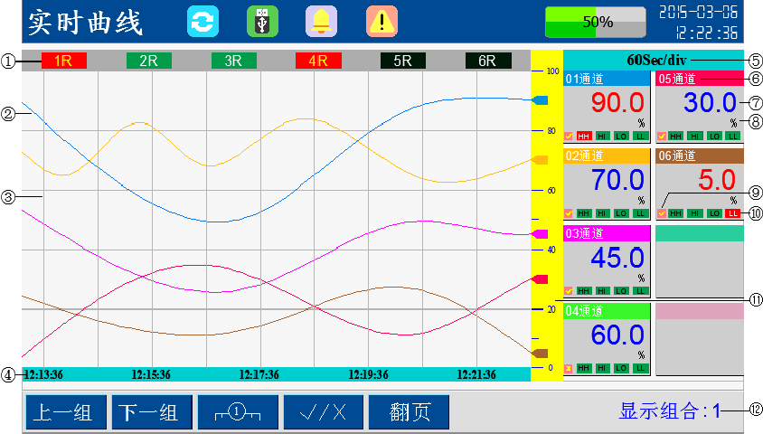

① 继电器状态：显示当前继电器输出状态，红色处于报警状态，绿色代表正常状态，黑色代表未配相应置继电器。
② 实时曲线：当前测量/运算数据的显示值对应曲线最右端。
③ 栅格：方便用户估计时间和数据值。
④ 栅格时间：当前栅格所代表的时间。
⑤ 时间标尺：每栅格代表的时间长度，与记录间隔有关，执行功能等同【F3】功能键操作。
⑥ 位号：显示通道对应的工程位号/通道序号，可自由组态。
⑦ 实时数据：显示该通道的工程量测量/运算数据，若当前通道处于报警状态时，测量/运算数据变成红色。
⑧ 单位：显示该通道的工程单位，可自由组态。
⑨ 显示/消隐标志：“√”显示曲线，“×”隐藏曲线，执行功能等同【F4】功能键操作。
⑩ 报警状态：从左到右分别是上上限HH/上限HI/下限LO/下下限LL，绿色表示正常状态，红色表示超限报警。
⑪ 曲线标尺：显示曲线的百分量标尺。
⑫ 显示组合：当前显示组合号，可自由组态。当所有组合均未组态时，仪表将按照通道顺序进行组合，每组8个通道。显示组合可循环自动切换，循环自动切换功能可在[系统组态]中自由组态。
⑬ 操作：按【F1】或【F2】向上或向下切换查看剩余组合曲线数据；
按【F3】可修改时间标尺来切换每屏显示数据或曲线宽度；按【F4】显示/消隐光标处选中通道曲线；
按【F5】或【菜单键】翻页切换到历史曲线画面；
按【向左键】或【向右键】移动光标；
按【确认键】执行光标所在通道曲线显示/消隐操作。

4.7 历史曲线
单屏最多可显示8路通道的历史曲线和数据，其中6路通道画面介绍如下：
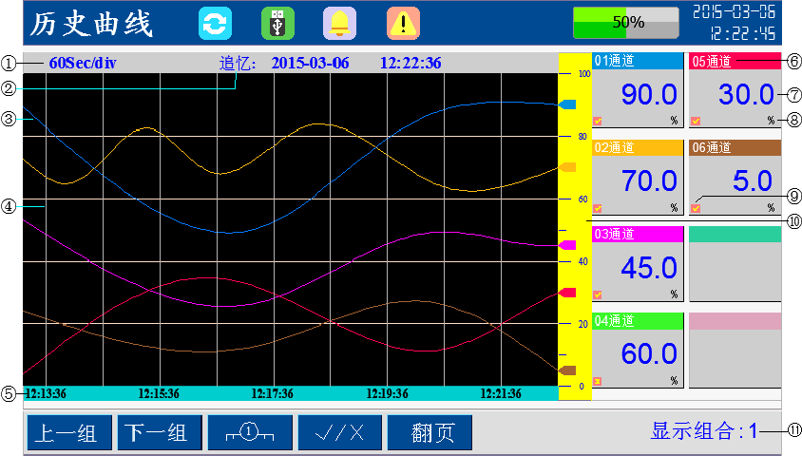

① 时间标尺：每栅格代表的时间长度，与记录间隔有关，执行功能等同【F3】功能键操作。
② 追忆时间：设置好相应的追忆时间日期后按【确认键】即可进行定点追忆。
③ 追忆曲线：多个栅格时间内仪表记录的一段历史曲线，可自有组态曲线/数据颜色。
④ 栅格：方便用户估计时间和数据值。
⑤ 栅格时间：当前栅格所代表的时间。
⑥ 位号：显示通道对应的工程位号/通道序号，可自由组态。
⑦ 追忆数据：仪表记录当前追忆时间日期所对应的通道显示值。
⑧ 单位：显示该通道的工程单位，可自由组态。
⑨ 显示/消隐标志：“√”显示曲线，“×”隐藏曲线，执行功能等同【F4】功能键操作。
⑩ 曲线标尺：显示曲线的百分量标尺。
⑪ 显示组合：当前显示组合号，可自由组态。当所有组合均未组态时，仪表将按照通道顺序进行组合，每组8个通道。显示组合可循环自动切换，循环自动切换功能可在[系统组态]中自由组态。
⑫ 操作：按【F1】或【F2】向上或向下切换查看剩余组合曲线数据；
按【F3】可修改时间标尺来切换每屏显示数据或曲线宽度；按【F4】显示/消隐光标处选中通道曲线；
按【F5】或【菜单键】翻页切换到PID画面（如系统未开通PID控制功能，则切换至报警列表画面）；
按【向左键】或【向右键】移动光标或进行连续追忆（光标需处在追忆定位轴处）；
按【向上键】或【向下键】调整数值；
按【确认键】执行光标所在通道曲线显示/消隐标志处曲线显示/消隐操作或执行光标所在追忆时间处定点追忆操作或执行光标所在追忆定位轴处（光标处在追忆时间后及显示/消隐标志前位置处）定位轴显示/消隐操作。

4.8 PID画面
如下图所示，单屏显示1路PID控制回路参数、曲线、数值棒图等，画面介绍如下：
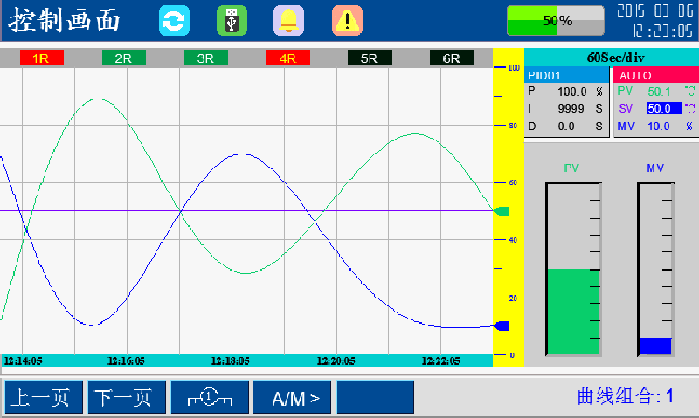

- P：比例带系数值，值越大，比例作用越弱。
- I：积分时间，为0无积分作用，否则值越大，积分作用越弱。
- D：微分时间，为0无微分作用，否则值越大，微分作用越强。
- AUTO/ MAN：自动状态/手动状态。
- PV：采样值。
- SV：设定值。
- MV：回路输出值。
- 操作：按【F1】或【F2】向上或向下切换看剩余回路曲线数据；
按【F3】修改时间标尺来切换每屏显示数据或曲线宽度；
按【F4】切换手自动状态；
按【向左键】或【向右键】移动光标；
按【向上键】或【向下键】调整数据；
按【确认键】编辑光标所在数据；
按【菜单键】切换到报警列表画面。
4.9 报警列表
单屏最多可显示12条报警信息，画面介绍如下：
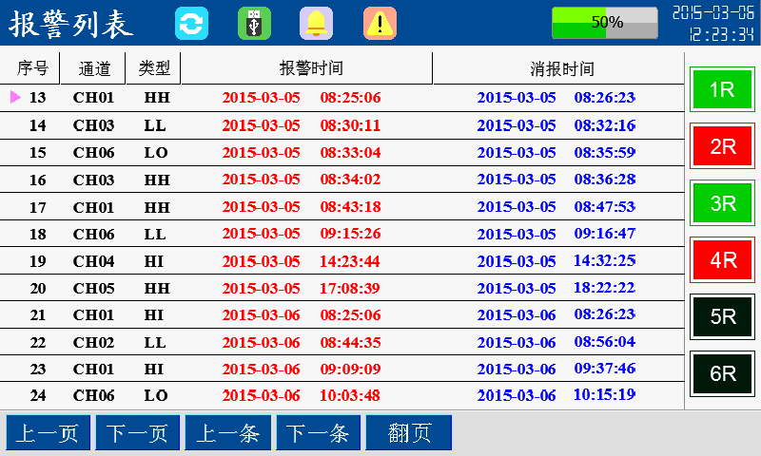

① 指针：序号或页码检索时指向检索结果的标志。
② 序号：记录按时间方式排列，发生时间越近，排列越后，最多能保存48条报警和消报信息，单屏最多能同时显示12条信息。
③ 报警通道：产生当前报警信息的通道号。
④ 报警类型：当前通道报警的类型，上上限报警HH、上限报警HI、下限报警LO、下下限报警LL。
⑤ 报警/消报时间：红色为报警时间，蓝色为消报时间，未消报
时显示20//-//-// //：//：//。
⑥ 继电器状态：显示当前继电器输出状态，红色处于报警状态，绿色代表正常状态，黑色代表未配相应置继电器。
⑦ 操作：按【F1】或【F2】按页检索报警信息；
按【F3】或【F4】按条检索报警信息；
按【F5】或【菜单键】翻页切换到掉电列表画面。

4.10 掉电列表
单屏最多可显示12条掉电信息，画面介绍如下：
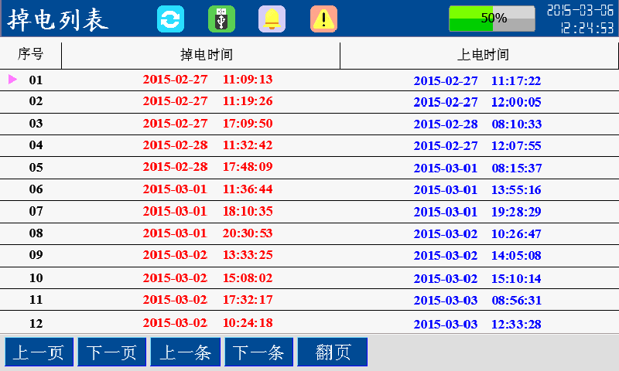

① 指针：序号或页码检索时指向检索结果的标志。
② 序号：记录按时间方式排列，发生时间越近，排列越后，最多能保存48条掉上电时间信息，单屏最多能同时显示12条信息。
③ 掉电/上电时间：红色为掉电时间，蓝色为上电时间。
④ 操作：按【F1】或【F2】按页检索掉电信息；
按【F3】或【F4】按条检索掉电信息；
按【F5】或【菜单键】翻页切换到总貌画面。

第五章 组态及辅助操作
5.1 组态登陆
同时按住【菜单键】和【确认键】一秒钟后（部分画面按【F5】功能键也可），进入组态登陆画面，选择相应的操作者权限并输入正确的密码后可进入组态画面，再选择相应的子组态入口进行组态设置，密码错误则不能进入组态画面，画面介绍如图所示：
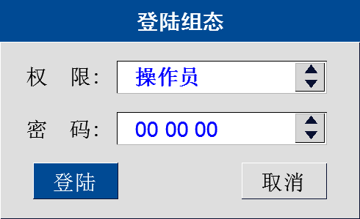

① 权限：进入组态模式的操作者权限，分操作员和管理员，权限不同其能进入的子组态亦有所不同，操作员权限暂时只可进入输入、备份和打印子组态，管理员权限则可进入任意子组态。
② 密码：操作员权限默认初始密码为’00 00 00’，管理员权限默认初始密码为’10 00 00’。
③ 操作：按【F4】登陆组态；
按【F5】取消组态登陆；
按【向左键】或【向右键】移动光标；
按【向上键】或【向下键】切换选择或调整数值；
按【确认键】执行光标所在功能。

5.2 组态画面
[登陆组态]解密后进入到[组态画面]，画面介绍如图所示：
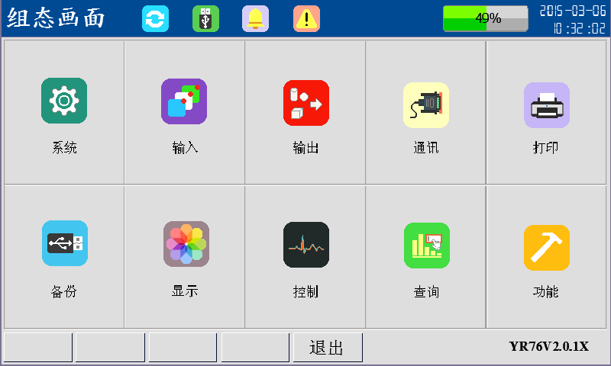

① 组态：采用分级菜单式结构，具有系统组态、输入组态、输出组态、通讯组态、打印组态、备份组态、显示组态、控制组态、报表查询、功能信息、软件版本等功能。
② 软件版本：当前系统使用的软件版本。
③ 操作：按【F5】退出组态画面；
按【向左键】或【向右键】移动光标；
按【向上键】或【向下键】移动光标；
按【确认键】进入光标所在子组态画面。

5.3 系统组态
处于[组态]画面中移动光标到[系统]入口，按【确认键】进入[系统组态]，画面介绍如图所示：
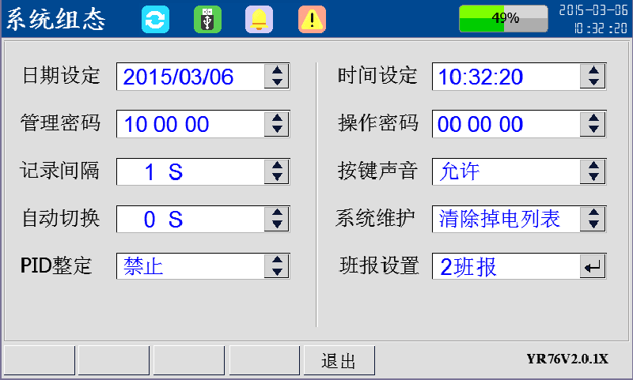

① 时间日期设定：设置系统日期和时间。
② 管理密码：管理员权限登陆组态修改或查看参数的唯一密码，初始默认’10 00 00’。
③ 操作密码：操作员权限登陆组态修改或查看参数的唯一密码，初始默认’00 00 00’。
④ 记录间隔：可设置为1/2/4/8/12/24/36/60/120/180/240秒。记录间隔越大，记录时间越长，反之，记录间隔越小，记录时间越短。一般情况下，被测信号变化较快时，记录间隔要选得小些。相反，被测信号变化较缓慢时，记录间隔可以选得大些。
⑤ 按键声音：系统在按键操作时允许/禁止蜂鸣器发出声音。
⑥ 自动切换：循环显示各显示组合画面的时间周期值。
⑦ 系统维护：[清除掉电列表]或[清除报警列表]或[恢复默认设置]等系统维护功能，按【确认键】可进入『系统维护』参数选择。系统维护一旦确认操作将清除相关数据或恢复出厂设置，过程不可逆，请谨慎操作。
⑧ PID整定：允许/禁止PID画面参数可调节功能，即开启时，PID画面中的参数允许调节，反之则不允许。
⑨ 班报设置：设置累积班报的班次及起始时间，自班次1的设置时间开始，按照班次1→班次2→班次3→班次1的顺序，到下一个班次1开始时结束，为一个循环共24小时。班报表设置应遵循如下原则：班次1<班次2<班次3，设置完班报需清除各通道累积。
⑩ 操作：按【F5】快速退出系统组态画面；
按【向左键】或【向右键】移动光标；
按【向上键】或【向下键】切换选择或调整数值；
按【确认键】执行光标所在功能或编辑光标所在数据。
注意
- 操作和管理密码是进入组态修改参数的唯一密码，丢失后无法进入组态修改参数，建议用户购买仪表后应尽快修改密码，并妥善保存。
- 更改操作员密码需在管理员权限下登陆系统参数进行更改，操作员权限不具有更改操作密码的权限。
- 出厂设置将初始化所有组态信息并清除仪表中的所有存储数据，包括历史数据、掉电列表、报警列表等，请谨慎操作。

5.4 输入组态
处于[组态]画面中移动光标到[输入]入口，按【确认键】进入[输入组态]，画面介绍如图所示：
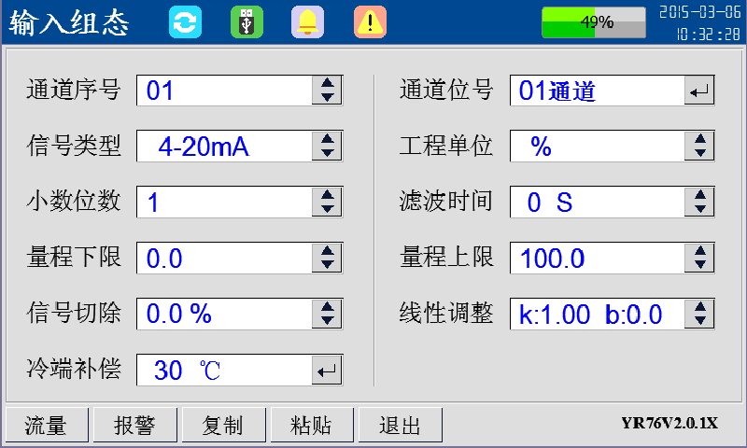

① 通道序号/位号：通道序号受硬件限制，支持位号修改功能，位号修改详见附录一[位号组态]。
② 信号类型：支持万能模拟量如4-20mA、0-20mV等信号输入，设定信号类型时需和一次仪表或检测元件的信号相一致。按【确认键】可进入『类型选择』画面进行类型快速选择操作。
③ 工程单位：用户自定义的工程单位，与测量信号计算无关，支持用户自定义拓展单位（1个），操作同位号修改功能。按【确认键】可进入『单位选择』画面进行单位快速选择操作。
④ 小数位数：通道工程量显示小数点。
⑤ 滤波时间：滤波时间的设置有助于提高信号的平滑程度，滤波时间越长信号越平滑但响应越慢。
⑥ 量程范围：用户自定义量程范围，分上限与下限，可自由组态。按【确认键】可进入『辅助界面』进行参数快速更改操作。
⑦ 信号切除：当测量信号较小时，测量误差较大，特别是在1%以下，精度将大大下降，工程上一般做归零处理，即切除小流量。设置一定百分比时，小于该量程百分比的信号均被强制置为量程下限。
⑧ 线性调整：允许用户调整显示值的偏差值，显示数据=测量数据*K+B，一般情况下，应将调整值设置为0。
- 冷端补偿：当光标处于冷端补偿设置框时，按【确认键】可以切换[给定]或[外部]模式，当处于给定模式时，可自由设定冷端补偿值，[外部]模式下冷端补偿值系统自动捕捉，系统出厂默认为[外部]模式。
- 流量组态：按【F1】可进入次级流量累积参数设置画面（最小累积值为0，低于0的累积值不累加），画面详见下图所示。
⑪ 报警组态：按【F2】可进入次级报警组态界面，报警组态内含报警阀值、报警触点、报警回差等参数，参数说明如下：
A、报警阀值：报警产生的阀值，值必须在通道量程范围内，本仪表分上上限（HH）、上限（HI）、下限（LO）、下下限（LL）4大类。
B、报警触点：继电器编号，如触点01代表01号继电器，即R1（仪表画面中显示）或K1（仪表接线方式中显示）。
C、报警回差：防止当信号在报警阀值附近振荡时，继电器频繁动作，它可以为报警的发生值和解除值设定一个差值（滞后）。
⑫ 复制粘贴：复制【F3】当前通道参数，切换通道序号粘贴【F4】到另一通道。
⑬ 操作：按【F1】快速进入流量累积组态画面；
按【F2】快速进入报警组态画面；
按【F3】快速复制当前选中通道参数；
按【F4】快速粘贴已复制通道参数到当前选中通道；
按【F5】快速退出系统组态画面；
按【向左键】或【向右键】移动光标；
按【向上键】或【向下键】切换选择或调整数值；
按【确认键】执行光标所在功能或编辑光标所在数据。
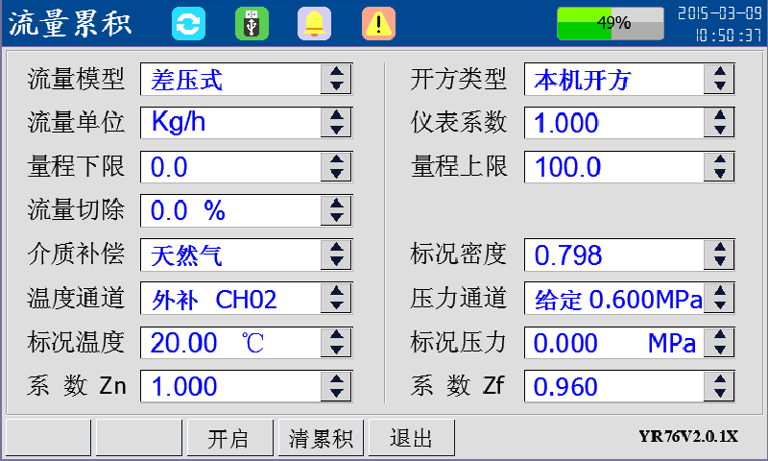

- 流量模型：不同的流量计可选择不同的计算模型，本仪表暂提供4种计算模型，差压式模型适用于差压式流量计如标准孔板、标准喷嘴等，频率型涡街模型适用于脉冲频率式流量计如涡街、涡轮流量计等，线性模型适用于电流输出型涡街流量计、电磁流量计等，单累积式模型适用于纯累积通道，质量流量运算公式详见附录二。
- 开方类型：差压式模型时可选：本机开方或差变开方。
- 输入方式：频率型模型时可选：计频率值或计脉冲数。
- 流量单位：m³/h，m³/min，m³/s，L/h，L/min，L/s，t/h，t/min，t/s，kg/h，kg/min，kg/s，k m³/h，N m³/h，kN m³/h，单位参与运算。
- 仪表系数：仪表系数K根据变送器输出的一组信号和对应的流量，然后用流量模型倒算回去即可获得，详见附录二。
- 累积系数：仪表每秒钟以（当前值*累积系数/3600）累加；
累积系数为1时，每秒以当前值的1/3600累加；
累积系数为60时，每秒以当前值的1/60累加；
累积系数为3600时，每秒以当前值累加。
- 量程上下限：用户自定义流量量程范围，可自由组态。
- 介质补偿：介质补偿方式分为：不补偿、一般气体、过热蒸汽、饱和蒸汽（温度）、饱和蒸汽（压力）、天然气、热水，各补偿类型含义具体详见附录三。
- 温度通道：外补时选择来源通道，内给定时设置给定补偿值。
- 压力通道：外补时选择来源通道，内给定时设置给定补偿值。
- 标况密度：标准状况下（如：20.00℃，0.000Mpa（表压））的流体密度，单位为Kg/m³。
- 标况温度：指补偿后体积流量所对应的温度。当计算结果为体积流量时，应设置额定温度，其参数由用户确定，仪表默认为20.00℃。质量流量的计算结果与标况温度无关。
- 标况压力：指补偿后体积流量所对应的压力。当计算结果为体积流量时，应设置额定压力，其参数由用户确定，仪表默认为0.000Mpa。质量流量的计算结果与标况压力无关。
- 压缩系数Zn和Zf：Zn为气体在标准状态下的压缩系数，Zf为气体在流动状态下的压缩系数。
- 开启/关闭：按【F3】可开启/关闭当前通道流量累积功能，显示开启时表示已开启本通道流量累积功能，可编辑调节更改参数，显示关闭时表示已关闭奔通道流量累积功能，关闭状态时不可编辑调节更改参数。
- 清除累积：按【F4】可清除当前通道以前所有的累积数据，包括总貌/流量画面中的累积值、查询组态中的班累积、日累积、月累积报表。本仪表最多支持16路流量累积。
- 操作：按【向左键】或【向右键】移动光标；
按【向上键】或【向下键】调整数据或切换选择；
按【确认键】执行光标所在功能或编辑光标所在数据；
按【菜单键】切换小数点位数（光标需处在量程上下限处）；
按【F3】开启/关闭此通道流量功能；
按【F4】清除累积数据；
按【F5】快速退出子组态。
5.5 输出组态
处于[组态]画面中移动光标到[输出]入口，按【确认键】进入[输出组态]，画面介绍如图所示：
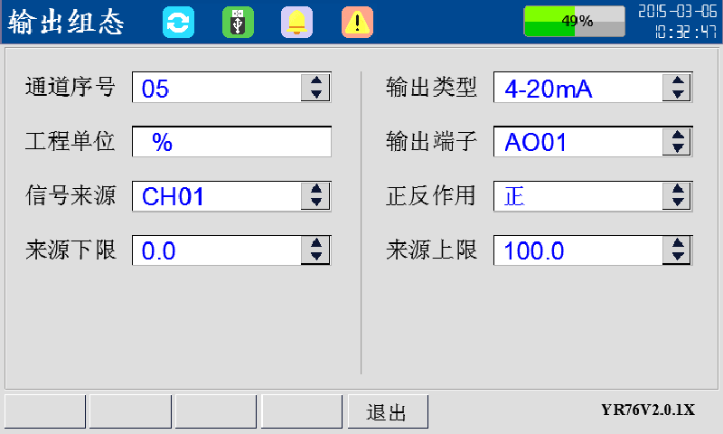

① 通道序号：输出通道的序号，可选择的通道数目受硬件限制。
② 输出类型：变送输出通道的输出信号类型选择。
③ 工程单位：变送输出工程单位，与测量信号计算无关。
④ 输出端子：输出信号在仪表端子上的位置（即接线端子位置）。
⑤ 信号来源：指定当前变送输出通道输出值的来源采样通道。
⑥ 正反作用：正作用下，默认变送量程时，变送范围上限对应输出电流上限，变送范围下限对应输出电流下限；在反作用下，变送范围上限对应输出电流下限，变送范围下限对应输出电流上限。
⑦ 来源范围上下限：用户自定义，信号来源通道【采样通道】的变送输出范围上下限。
⑧ 操作：按【向左键】或【向右键】移动光标；
按【向上键】或【向下键】调整数据或切换选择；
按【确认键】执行光标所在功能或编辑光标所在数据；
按【F5】快速退出输出组态。
5.6 通讯组态
处于[组态]画面中移动光标到[通讯]入口，按【确认键】进入[通讯组态]，画面介绍如图所示：
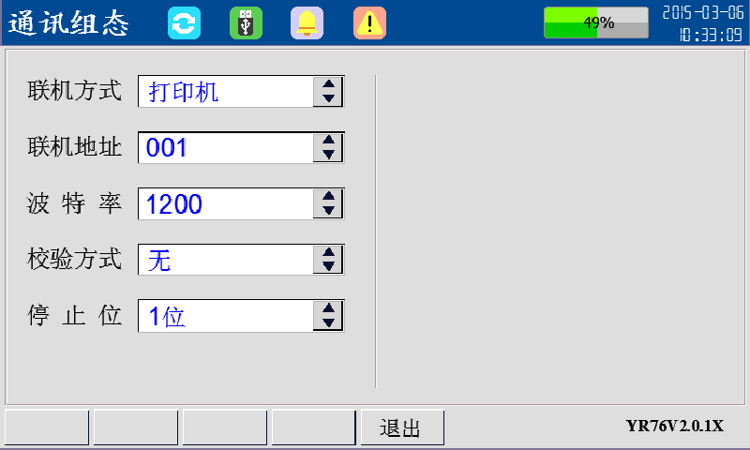

① 联机方式：含PC机和打印机两种方式，进入打印组态必须先把联机方式设为打印机方可起效。
② 联机地址：通讯联机地址是在仪表组成网络时用以区别的，它是仪表在网络中的标识。上位机软件以此来访问仪表；同一个通讯网络中本机地址可在001～255之间设置，不可重复。
③ 波特率：通讯方式为‘打印机’方式时波特率不可更改，‘PC机’方式时波特率可选（1200、4800、9600、19200、38400、57600）。
④ 校验方式：无校验/奇校验/偶校验，默认奇校验。
⑤ 停止位：2位/1位，默认2位。
⑥ 操作：按【F5】快速退出通讯组态；
按【向左键】或【向右键】移动光标；
按【向上键】或【向下键】调整数据或切换选择。
按【确认键】执行光标所在功能或编辑光标所在数据。

5.7 打印组态
处于[组态]画面中移动光标到[打印]入口，按【确认键】进入[打印组态]，画面介绍如图所示：
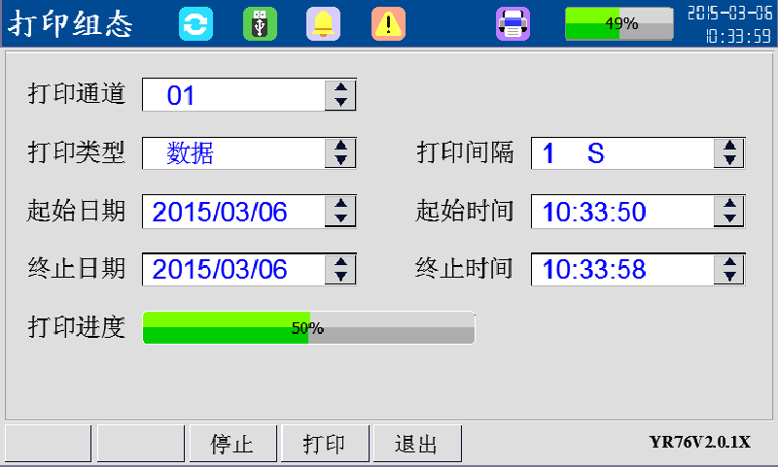

① 打印通道：用户需打印数据/曲线的通道号。
② 打印类型：用户需打印内容的类型，分数据和曲线。
③ 打印间隔：打印数据/曲线时的时间间隔。
④ 打印范围：打印数据/曲线的起始和终止时间日期，起止时间日期必须早于终止时间日期，不然不能进行数据/曲线打印。
⑤ 打印进度：实时显示当前打印过程的进度，填充区域为当前已打印部分，进度条中间数值为打印进度百分比数值。
⑥ 操作：按【F3】停止打印；
按【F4】启动数据/曲线打印；
按【F5】快速退出打印组态。
按【向左键】或【向右键】移动光标；
按【向上键】或【向下键】调整数据或切换选择；
按【确认键】快速跳跃（光标处于起止时间日期处）。

5.8 备份组态
处于[组态]画面中移动光标到[备份]入口，按【确认键】进入[备份组态]，画面介绍如图所示：
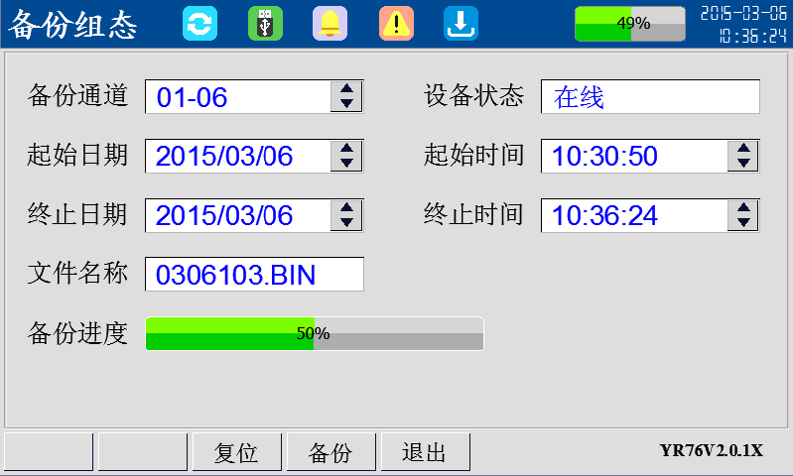

① 备份通道：用户需备份历史数据的通道号，如01-01表示只备份1通道，01-06则表示1-6通道均需备份。
② 设备状态：显示U盘的状态，分在线、离线和出错状态。
③ 备份范围：备份数据的起始和终止时间日期，起止时间日期必须早于终止时间日期，不然不能进行数据备份。
④ 文件名称：备份文件的名称，不可更改。
⑤ 备份进度：实时显示当前备份过程的进度，填充区域为当前已备份部分，进度条中间数值为备份进度百分比数值。
⑥ 操作：按【F3】复位重新开始备份；
按【F4】启动数据备份；
按【F5】快速退出备份组态。
按【向左键】或【向右键】移动光标；
按【向上键】或【向下键】调整数据或切换选择；
按【确认键】快速跳跃（光标处于起止时间日期处）。
5.9 显示组态
处于[组态]画面中移动光标到[显示]入口，按【确认键】进入[显示组态]，画面介绍如图所示：
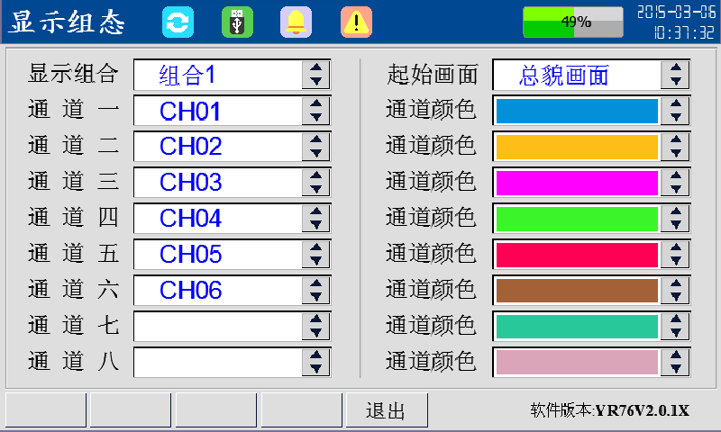

① 显示组合：选择显示组合序号。
② 起始画面：选择仪表启动后显示的起始画面。
③ 通道关联：关联与任意通道的组合或关闭通道。
④ 曲线颜色：选择各曲线的显示颜色。
⑤ 操作：按【F5】快速退出显示组态；
按【向左键】或【向右键】移动光标；
按【向上键】或【向下键】切换选择。
注意
- 当起始画面选择为[分组画面]时，此分组画面为总貌分组画面下的显示组合1画面。
- 当某组显示组合下的所有通道都关闭时代表此组显示组合未开通。

5.10 控制组态
处于[组态]画面中移动光标到[控制]入口，按【确认键】进入[控制组态]，画面介绍如图所示：
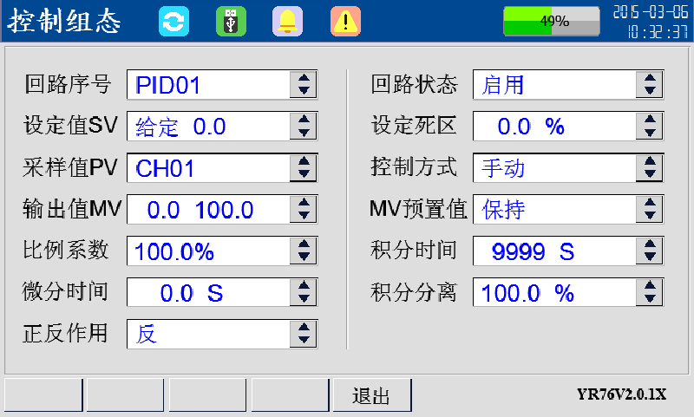

- 回路序号：控制回路的通道序号，受配置限制，最多4个通道。
- 回路状态：选择通道工作状态。
- 设定值SV：选定设定值的来源及数值。
- 采样值PV：选择采样测量值的信号来源。
- 输出值MV：设定回路输出的上下限幅值。
- MV预设值：设定冷启动时的MV初始值。
- 设定死区：设定死区值（被控变量允许在规定的范围内变化），死区过大，系统控制延缓，死区过小，执行机构将动作频繁。
- 控制方式：设定冷启动或启动控制组态之后的手自动控制方式。
- 比例系数：设定比例带系数P值。
- 积分时间: 设定积分时间I值。
- 微分时间：设定微分时间D值。
- 积分分离：设定积分分离值，系统出现大偏差时，取消积分作用，系统偏差较小时（被调量接近给定值），积分起作用。
- 正反作用：选择控制回路作用方式。
- 操作：按【F3】复制参数；
按【F4】粘贴参数；
按【F5】快速退出控制组态；
按【向左键】或【向右键】移动光标；
按【向上键】或【向下键】调整数据或切换选择；
按【确认键】执行光标所在功能或编辑光标所在数据。

5.11 报表查询
处于[组态]画面中移动光标到[查询]入口，按【确认键】进入[报表查询]，画面介绍如图所示：
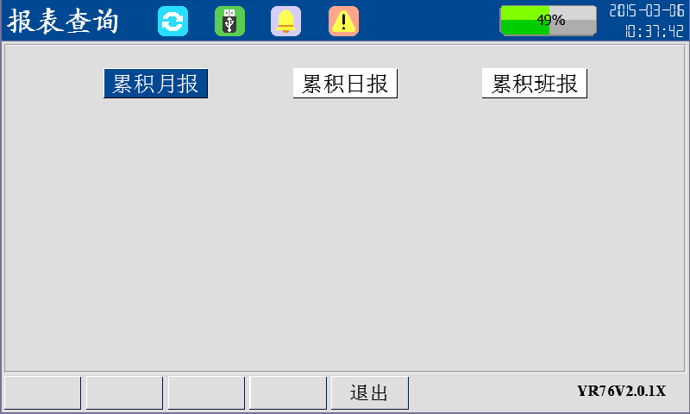

累积月报显示仪表上年度最末月及所处年中每月流量累积详情、年累积值及仪表当前总累积值；累积日报显示上月度最后天及当前所处月中每天流量累积详情、月累积值及所处年的年累积值；累积班报显示上月度最后天及当前所处月中每天各班次累积详情、月累积总量值及所处年的年累积值，累积报表不实时刷新。按【向左键】或【向右键】可刷新最新数据。
操作：按【向左键】或【向右键】移动光标；按【向上键】或【向下键】切换选择；按【确认键】执行光标所在功能或编辑光标所在数据；按【F5】退出报表查询，【F1】-【F4】参见各功能键。
注意
- 在[系统组态]中重新设置或切换班报后，需先进行各通道累积清除再使用。
- 月报最多显示13个月的累积记录，日报和班报最多显示32天的累积记录，跨月跨年后系统自动删除上月上年已记录数据。
5.12 功能信息
处于[组态]画面中移动光标到[功能]入口，按【确认键】进入[功能信息]，画面介绍如图所示：
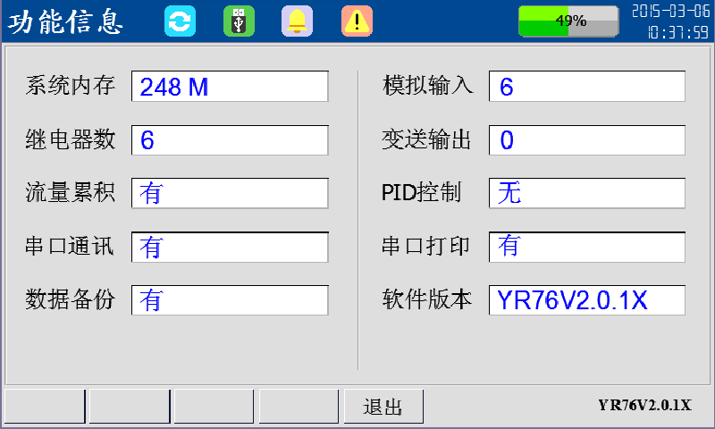

① 系统内存：显示当前系统配置的内存总容量。
② 模拟输入：显示当前系统配置的模拟量输入总路数。
③ 继电器数：显示当前系统配置的继电器输出总个数。
④ 变送输出：显示当前系统配置的模拟量输出总路数。
⑤ 流量累积：显示当前系统是否配置流量累积功能。
⑥ PID控制：显示当前系统是否配置PID控制功能。
⑦ 串口通讯：显示当前系统是否配置串口通讯模块。
⑧ 串口打印：显示当前系统是否配置串口打印功能。
⑨ 数据备份：显示当前系统是否配置数据备份功能。
⑩ 软件版本：显示当前系统的软件程序版本号。
⑪ 操作：按【F5】快速退出功能信息画面。

5.13 说明提示及辅助界面
系统未开通功能、操作权限不够、清除掉电或报警列表、恢复出厂设置等操作会弹出提示对话框，提示对话框如下图所示：
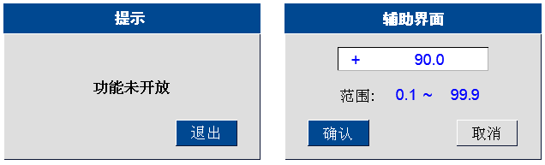

部分参数可进入辅助界面进行快速编辑，辅助界面如上图所示，辅助界面主要用于报警上下限设置、量程上下限设置等等，进入辅助界面（处于相应参数设置框时按【确认键】即可进入辅助界面）可快速地调节多位数数值，一旦设置的数值超出可设置范围时，系统会提示超出参数可设范围，按键操作参考『键盘功能』。

第六章 故障分析及排除
本无纸记录仪采用了先进的生产工艺，出厂前进行了严格的测试，大大提高了仪表的可靠性。常见的故障一般是操作或参数设置不当引起的。若发现无法处理的故障，请记录故障现象并及时和我们联系。以下是本仪表在日常应用中的一些故障想象及处理措施：
故障现象 | 原因分析 | 处理措施
仪表通电不工作 | 1》电源线接触不良  2》电源开关未闭合 | 检查电源
信号显示与实际不符 | 1》组态中信号设定有误  2》接线错误 | 1》检查组态  2》检查信号线
报警输出不正常 | 1》报警极限设置错误  2》报警点被其它通道共享 | 1》重新设定极限值  2》取消其它报警点
配电输出遇到问题 | 1》变送器与仪表接线错误  2》多个变送器供电超过本仪表标配的配电  3》配电时数字信号与模拟信号共地产生干扰 | 1》正确接线  2》使用外部稳压源供电或返厂定制最大负载  3》使用独立供电或返厂定制
USB转存失败 | 1》起始和终止时间设置有误  2》U盘格式不正确  3》U盘不兼容  4》U盘剩余空间不足  5》备份过程中误操作 | 1》正确设置时间  2》格式化U盘到FET32  3》使用正版可兼容U盘  4》使用更大容量U盘或清理U盘内多余的文件  5》正确操作
USB转存文件中无数据或显示不正常 | 1》用户选择的时间段无数据  2》用户更改过系统时间  3》用户更改过信号类型  4》用户设置的记录间隔太大，备份的时间却很短  5》U盘不兼容  6》数据时间段过长，超出了上位机软件最大读取时间域 | 1》选择有数据段的时间  2》擦除一次数据区  3》对数据记录无影响  4》记录间隔设小点或备份时间长一点  5》使用正版可兼容U盘  6》需备份数据的时间段设小一点，分段分批备份
通讯不上 | - 通讯电缆线没接好  - 通讯参数设置错误  - 通讯串口设置错误 | 1》正确连接通讯线  2》记录仪和PC机通讯参数设置相一致  3》设置正确的通讯COM口（确认未被其他程序占用）
表2
第七章 服务指南
尊敬的用户：您好！感谢您选择了本系仪表。本公司将以优质的服务答谢您对我公司的信任。初次使用本系仪表，首先核对产品的实际配置与仪表配置单是否一致，随机资料、配件等装箱物品是否齐全。如有异议请先与我们联系。
- 注意事项
- 读随机资料：请认真阅读随机资料和保修原则，并完整收存。
- 在购机后，妥善保管好购机发票。
- 保修原则
  - 维修周期
自收到产品之日起五个工作日。
  - 维修费用
- 本系列增强型宽屏彩色无纸记录仪免费保修期为壹年（产品质量问题）。
- 保修期自用户购买之日起计算，以用户的购买发票（注明产品型号、主机序列号）或复印件为凭证。若无法提供发票者，则依我公司出品之日起计算。
- 保修期内，由于客户使用不当而损坏的产品，或客户已开启产品合格封条，需收一定费用。产品修复后，可再免费保修半年。
  - 客户须知
- 请务必将产品寄回，并附带产品故障说明，帮助工程师尽快修复。
- 请准确填写电话/传真号码，通讯地址及联系人，以便维修品返还。
- 若您希望工程师去现场进行维修，则须负担由此产生的费用。
- 公司一般以快件方式送回（不附保险），若需以其他方运输，请在表内注明，并支付相关费用。
附录一 位号组态
位号组态画面如图附录1.1所示，具体介绍如下：
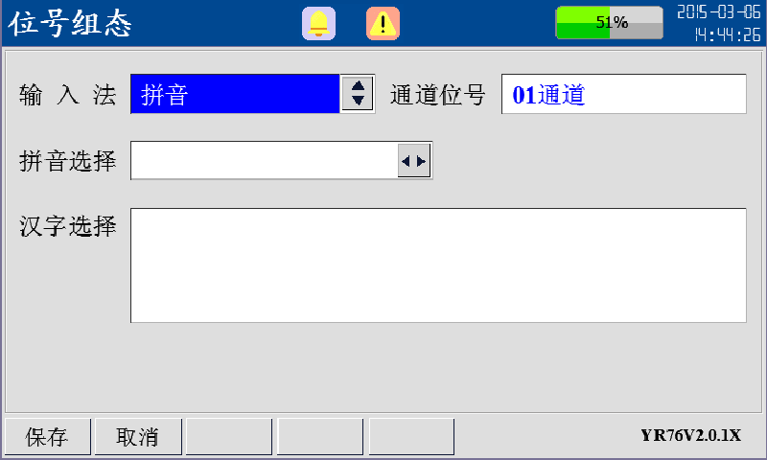

附录1.1 位号组态画面
- 输入法：
拼音：用于汉字的输入；
英/A：用于大写英文字符输入；
英/a：用于小写英文字符输入；
数字：用于数字字符输入；
特殊符号：用于特殊符号输入；
操作：按【向上键】或【向下键】可切换输入法，按【向右键】可移动到通道位号功能框。

- 通道位号：
该区域显示位号内容，最多可显示5个汉字或10个普通字符或汉字与普通字符的组合（1个汉字=2个普通字符）。
操作：按【F1】功能键保存位号修改，【F2】功能键取消位号修改，【F5】功能键退格，按【向右键】或【向下键】可移动到拼音/英文/数字/符号选择功能框，按【向左键】或【向上键】可移动到输入法功能框。

- 拼音/英文/数字/符号选择：
- 拼音选择【输入法为拼音时出现】：光标处于拼音选择功能框时，按【F1】、【F2】、【F3】或【F4】功能键输入拼音字母后可出现多种拼音组合，一屏最多显示4种拼音组合。操作：按【向左键】或【向右键】左右移动光标或拼音选择翻页，按【向下键】移动到汉字选择功能框，按【向上键】移动到通道位号功能框。
- 英文/数字/符号选择：按【向左键】或【向右键】移动光标，按【确认键】选择字符，按【向上键】移动到位号功能框。按【向下键】移动到输入法功能框。

- 汉字选择：
选择所需的汉字。操作：按【向左键】或【向右键】左右移动光标，按【向上键】向上移动光标或移动到拼音选择功能框，按【向下键】向下移动光标或移动到输入法功能框。

举例：第1通道要求位号为“1#塔温度”，位号修改步骤如下：
① 进入位号修改画面，默认的位号为“01通道”；
② 按【向上键】或【向下键】切换输入法为[数字]，再按【向右键】到通道位号功能框，先按【F5】功能键把默认的“01通道”全部退格，再按【向右键】到数字选择功能框，此时光标停留在数字[1]上按【确认键】，选择完后通道位号功能框处横杠自动向后移动一个，按【向下键】返回到输入法功能框。
③ 按②步骤操作完成“#”字符输入后返回光标到输入法功能框。
④ 按【向上键】或【向下键】切换输入法为[拼音]，一直按【向右键】移动光标到拼音选择功能框，依次按字母“t”、“a”所在的【F4】、【F1】功能键，再按【向右键】移动光标到“ta”处，画面如图附录1.2所示，若输入错误，按【F5】功能键退格，删除刚输入的字母。
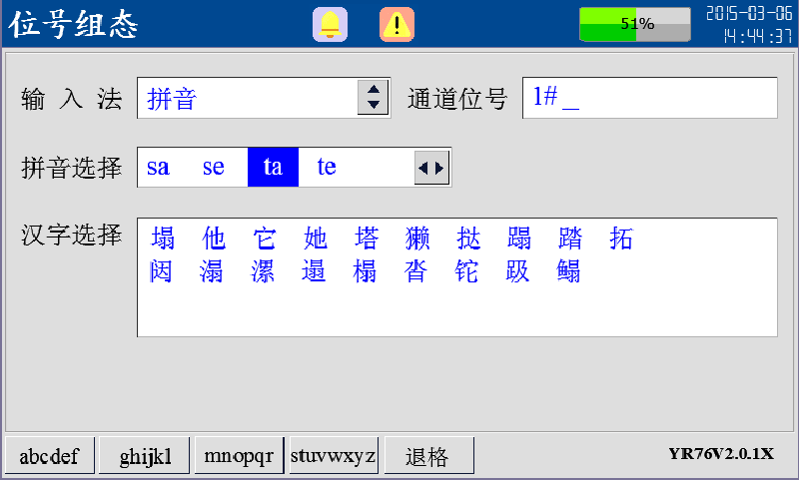

附录1.2 拼音选择

⑤ 选择好拼音后按【向下键】移动到汉字选择功能框，再按【向右键】移动光标到“塔”处，画面如图附录1.3所示：
选择好汉字之后按【确认键】确认汉字输入，此时通道位号功能框处横杠自动向后移动一个，类似地重复操作④、⑤步骤，待位号全部设置好之后，如图附录1.4所示，按【F1】保存功能键保存所设置的位号，此时系统自动返回到输入组态画面。

- 注：按【F2】取消功能键时系统不保存已设置的位号，直
接返回到输入组态画面。
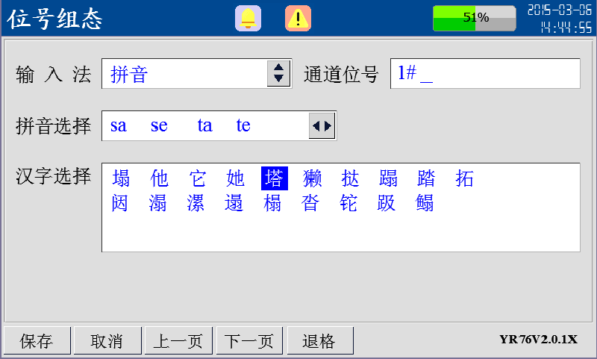

附录1.3 汉字选择

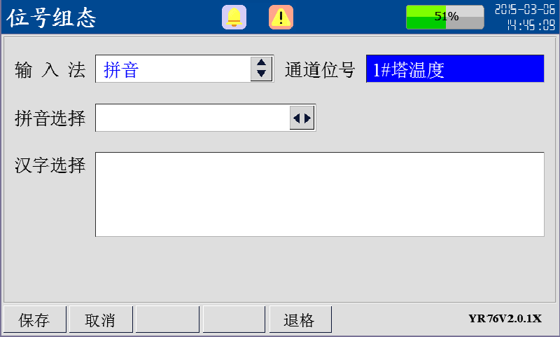

附录1.4 位号保存

附录二 流量运算公式及仪表系数
附录2.1 质量流量运算公式
① 差压式流量计：$Q=$$K∗\sqrt{\text{ΔΡ}∗ρ}$ …………式附录2.1-1
$K$：仪表系数 $\text{ΔΡ}$：输入的差压值 $ρ$：介质密度
② 涡街式流量计（K系数单位为次/ m³）：
$Q=$3600$I_{f}$$K=\frac{Q}{\sqrt{\text{ΔΡ}ρ}}$$\frac{\text{500}∗1\text{.}\text{7513}}{\sqrt{4∗1\text{.}\text{7513}}}$ …………………...……式附录2.1-2
：仪表系数 ：涡街频率 $ρ$：介质密度
③ 线性流量计：$Q=$$K∗ρ∗\text{ΔΡ}$ ………………式附录2.1-3
$K$：仪表系数 $\text{ΔΡ}$：线性信号（体积值） $ρ$：介质密度

附录2.2 仪表系数
- 当模型选为[差压式]时，流量仪表系数为：
$K=\frac{Q}{\sqrt{\text{ΔΡ}∗ρ}}$
………………………………..……式附录2.2-1
② 当模型选[频率型涡街]时，仪表系数$K$的单位默认为次/m³，仪表系数单位和系数值设置成流量计的单位及系数值（若流量计单位为次/L时，仪表系数=流量计系数*1000）。
③ 当模型选为[线性]时，介质不补偿时流量系数$K$设为1，体
积通道中体积上限设为线性信号上限值所对应的流量值，下限设为0，流量和体积单位均参与运算。介质补偿时，密度参与运算，此时流量系数$K$应当依据线性流量计运算公式求的。

附录三 补偿类型及常用气体标密
附录3.1 介质补偿类型
① 不补偿
当系统不带温压补偿时，密度默认为固定值1.000Kg/m³。
② 一般气体
一般气体的补偿目的是要将工况体积转换成标况下的体积流量。
一般气体的状态方程符合理想气体状态方程，工况密度$ρ_{f}$与标况密度$ρ_{n}$的关系符合下式：
$ρ_{f}=ρ_{n}∗\frac{(\text{273}\text{.}\text{15}+T_{n})(0\text{.}\text{10136}+P_{f})}{(\text{273}\text{.}\text{15}+T_{f})(0\text{.}\text{10136}+P_{n})}$ …………式附录3.1-1
其中，标况温度$T_{n}$＝20.00℃，标况压力（表压）$P_{n}$＝0.000Mpa，
$T_{f}$为工况温度，$P_{f}$为工况压力（表压）。
③ 饱和蒸汽
饱和蒸汽的补偿目的是要得到质量流量。
根据饱和蒸汽压力（或温度）密度表查得工况密度，实现压力（或
温度）补偿。此时流量模型孔板中的密度就是根据实际输入的
压力（或温度）查饱和蒸汽压力（或温度）密度表得到的工况密
度$ρ_{f}$。
④ 过热蒸汽
过热蒸汽的补偿目的是要得到质量流量。
根据过热蒸汽密度表查得工况密度，实现温度压力补偿。此时流
量模型孔板中的密度就是根据实际输入的压力和温度查过热蒸汽密度表得到的工况密度$ρ_{f}$。
⑤ 天然气
天然气的补偿目的是要将工况体积转换成标况下的体积流量。
$ρ_{f}=ρ_{n}∗\frac{(\text{273}\text{.}\text{15}+T_{n})(0\text{.}\text{10136}+P_{f})}{(\text{273}\text{.}\text{15}+T_{f})(0\text{.}\text{10136}+P_{n})}∗\frac{Z_{n}}{Z_{f}}$ 天然气的状态方程符合理想气体状态方程，工况密度$ρ_{f}$与标况密度$ρ_{n}$的关系符合下式：
…式附录3.1-2

其中标况温度$T_{n}$＝20.00℃，标况压力（表压）$P_{n}$＝0.000Mpa，
$T_{f}$为工况温度，$P_{f}$为工况压力（表压），$Z_{n}$为天然气在标准状态下的压缩系数，$Z_{f}$为天然气在流动状态下的压缩系数。
附录3.2 常用气体标况密度
常用气体在1个标准大气压和20℃时的标况密度如下（单位均
为Kg/m³）：
空气（干）：1.2041 氮气：1.1646 氧气：1.3302
氦气：0.1664 氢气：0.0838 氪气：3.4835
甲烷：0.6669 乙烷：1.2500 丙烷：1.8332
乙烯：0.9686 丙烯：1.7495 一氧化碳：1.165
二氧化碳：1.829 硫化氢：1.4169 二氧化硫：2.726

附录四 流量使用实例
例1：用标准孔板测过热蒸汽质量流量
已知： 差压传感器:两线制4-20mA差压变送器，需仪表开方，
量程0.000～4.000KPa，对应体积流量范围0～500m³/h
压力传感器:两线制4-20mA变送器，量程0.00-0.50MPa
温度传感器:Pt100
工况情况：230℃，0.3MPa（表压），对应最大流量500m³/h

设置：输入组态:
1、信号类型选择[4～20mA]
2、工程单位选择[KPa]
3、量程下限为0.000，量程上限为4.000
4、其它参数根据需要设置【开通流量运算通道输入组态中的报警组态即为流量报警】
流量累积:
1、模型选择[差压式]
2、开方类型选择[本机开方]
3、流量单位：[Kg/h]
4、仪表系数K：[330.8]
5、流量量程上限，根据实际质量流量范围设置
6、流量量程下限一般取0
7、介质补偿选择[过热蒸气]
8、温度通道：温度通道分给定和外补，如果选择给定，在其后输入给定温度；如果选择外补，在其后选择温度通道号，
9、压力通道：压力通道分给定和外补，如果选择给定，在其后输入给定压力；如果选择外补，在其后选择压力通道号
10、标密、标温、标压、压缩系数、压缩系数 忽略

注：仪表系数计算过程：
通过查表，过热蒸汽在230℃，0.3MPa（表压）的工况下，密度为1.7513 Kg/m³。
$K=\frac{Q}{\sqrt{\text{ΔΡ}ρ}}$=$\frac{\text{500}∗1\text{.}\text{7513}}{\sqrt{4∗1\text{.}\text{7513}}}$=330.8把计算的结果填入。

例2：电磁流量计测水的体积流量
已知： 电磁传感器:两线制4-20mA变送器，对应流量范围
0.00～25.00 m³/h
设置： 输入组态中:
1、信号类型选择[4～20mA]
2、工程单位选择[m³/h]
3、量程下限为[0.00]，量程上限为[25.00]
4、其它参数根据需要设置
流量累积中:
1、模型选择[线性]
2、流量单位选择[m³/h]
3、仪表系数设置为[1.000]
4、流量量程上限设置为[25.00]
5、流量量程下限一般取[0.00]
6、介质补偿选择[不补偿]
7、其它参数根据需要设置

附录五 PID控制回路应用举例
如图所示，用一台2通道本系列仪表组成PID单回路控制系统来实现一简单的温度控制，测量信号是罐中的温度，输出信号作用到加热丝上（假设加热丝可以接收连续的信号）。
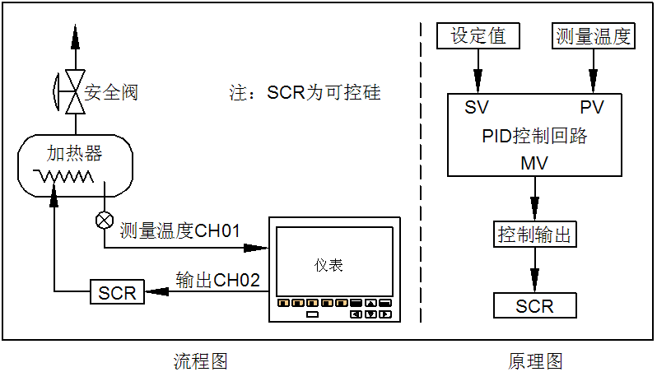

组态过程：
- 系统组态：PID整定选择允许（用于调节PID画面参数）。
- 输入组态：温度通道CH01，参数用户自定义。
- 输出组态：输出通道CH02，信号来源设置为PID01，其余参数用户自定义。
- 控制组态：控制通道PID01，回路状态选择启用，设定值SV选择内给定，采样值PV选择CH01，其余参数用户自定义。
调节过程（PID画面中）：
- 在PID画面中手动调节MV，使得PV到达设定值附近。
- 将回路状态设置自动，观察采样值PV是否达到要求。
- 调节PID参数使回路达到稳定状态。

